项目编号
文档编号
密 级

新闻APP系统详细设计

V1.0

评 审 日 期： 2021年4月22日
目 录
1. 导言 3
1.1 目的 3
1.2 范围 3
1.3 缩写说明 3
1.4 术语定义 3
1.5 版本更新信息 3
2 系统设计概述 4
2.1 简述 4
3 详细设计概述 4
3.1系统目录结构 4
3.2系统概要设计 4
４主页模块的详细设计 5
4.1主页搜索 5
4.2主页新闻列表实现 5
4.3新闻详情功能实现 6

1. 导言

1.1 目的
该文档的目的是描述新闻APP项目的详细设计，其主要内容包括：
新闻app主页的UI设计、代码逻辑设计、数据库设计
本文档的预期的读者是：
- 开发人员
- 项目管理人员
- 测试人员

1.2 范围
该文档定义了系统的各个模块和模块接口，但未确定单元的具体实现，这部分内容将在实现中确定。

1.3 缩写说明
MVVC
Ｍｏｄｅｌ－Ｖｉｅｗ－V i e w M o d e l（模式－视图－数据控制）的缩写，表示一个三层的结构体系。

1.4 术语定义

1.5 版本更新信息

本文档版本更新记录如表Ｃ-1：

表Ｃ-1 版本更新记录
修改编号 | 修改日期 | 修改后版本 | 修改位置 | 修改内容概述
01 | 2021-4-22 | V1

2 系统设计概述

2.1 简述
新闻app是一个安卓程序，主要包括主页，消息，个人中心三个页面，用户可以在主页查看新闻，主页是一个列表式的结构，用户点击新闻封面可以查看新闻详情，进入新闻详情页面后可以进行评论，点赞操作。消息主要是用户与用户之前可以进行通话，发送消息等操作。用户在个人中心页面可以修改自己的头像、修改用户名，对软件系统进行设置。该软件采用MVVM的架构。

3 详细设计概述

3.1系统目录结构
本系统分为五个模块，主要有app(系统主模块)、login（用户登录模块）、user(用户模块)、home（软件主页）、message（消息模块）

3.2系统概要设计

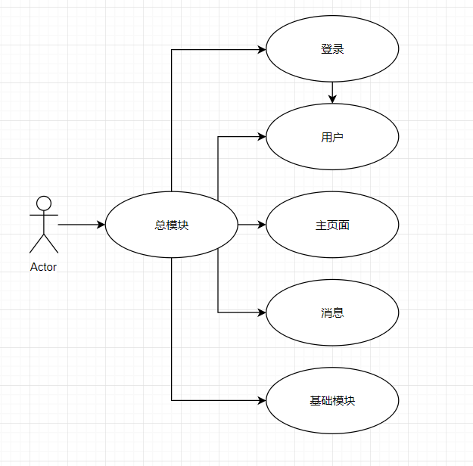
3.1系统概要设计

４主页模块的详细设计

4.1主页搜索
这个功能是用户在文本框输入文字，用户可以即时的搜索到新闻的详情，主页面原来显示全部的新闻列表变成只显示用户搜索的关键字的新闻，这个功能首先要实现用户界面，搜索框放置于页面的顶部方便用户进行搜索、显示。左边放置文本框，右边放置搜索按钮，按钮的图片设置成一个搜索的样式，方便用户查看。界面设计完成之后便是逻辑设计，首先要实现文本框的输入输出监听。并在监听器进行网络请求，这个请求了一个接口，该接口作用是根据关键字进行查阅新闻，并且是模糊查询。


4.1用户搜索框

4.2主页新闻列表实现
新闻列表的实现主要使用了一个控件recyclerview，这个控件可以让数据按照列表的形式呈现出来，而我们最先开始也是实现页面，为了个性化，我首先用一个大图铺满每一个列表，在图片的左上方放置一个文本框，这个文本框的内容是新闻的标题；然后在图片的左下角放置文本框，这个文本框的内容是发布新闻的用户名；右下角放置一个文本框，这个文本框是放置新闻的发布日期。这样一个列表的每一项布局便安排好了，主要显示的信息有：新闻的图片、新闻的标题、新闻的作者、新闻的日期。然后是编写控件的适配器，这个适配器可以让接口获得的数据呈现出来。
接下来要进行数据的获取与呈现，首先编写获取数据的接口，然后将获取的数据通过一个Viewmodel类来进行安排，在主页面Activity将数据输入到刚刚编写的适配器中，这样一个新闻的主页面便实现完成了。
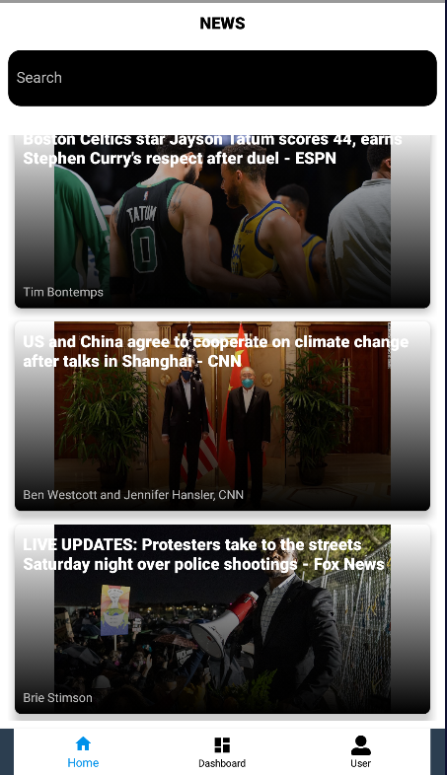
4.2用户主页面

4.3新闻详情功能实现

